Задача 1. Используя классификацию Я. Пуркинье, сопоставьте папиллярные рисунки пальцев и их типы
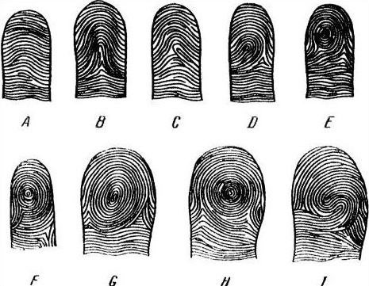
- Маленькая петля
- Эллипс
- Круг
- Двойной завиток
- Миндалина
- Спираль
- Простая дуга
- Т-образная дуга
- Большая петля

